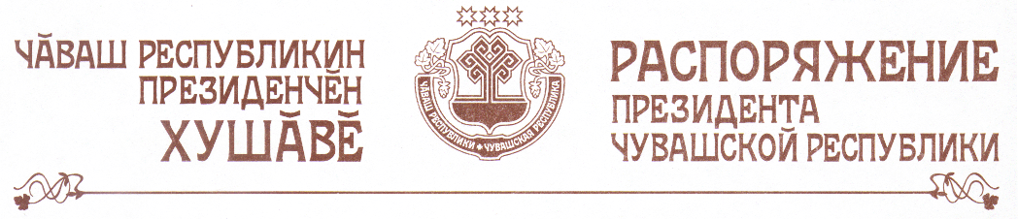

Назначить Ноздрякова Михаила Геннадьевича исполняющим обязанности министра финансов Чувашской Республики.

Президент
Чувашской Республики М.Игнатьев

г. Чебоксары
19 января 2011 года
№ 7-рп

